Инструкция по пользованию
Личным кабинетом члена А СРО «ПрофЦКИ»
Система «Личный кабинет» позволяет членам СРО:
- просматривать данные о себе, хранящиеся в реестре членов СРО;
- оперативно уведомлять СРО об изменениях данных (адрес проживания, контактная информация, паспортные данные, форма организации кадастровой деятельности, информация о юридическом лице, образование и т.д.);
- отправлять заявки в СРО на предоставление информации из реестра членов А СРО «ПрофЦКИ» (выписки из реестра членов и т.д.);
- получить информацию о поступивших и планируемых платежах, проверках и жалобах.
Система «Личный кабинет» реализована в виде интернет – портала, что дает возможность
минимизировать требования к рабочим местам пользователей.
Рекомендуемый браузер – Google Chrome версии не ниже 20 (https://www.google.com/chrome).
Логином к Личному кабинету является адрес электронной почты члена СРО согласно данным, содержащимся в реестре членов СРО, предоставленным кадастровым инженером в заявлении при вступлении в СРО.
Логины и пароли для доступа к Личным кабинетам направляются на электронные адреса членов СРО согласно данным реестра членов СРО.

Здравствуйте!
Вам предоставлен доступ к сайту http://profcki.sro-service.ru
Логин: 111@ yandex.ru
Пароль: asdf (Регистр важен)
Если у Вас нет логина/пароля, Вы можете отправить запрос по адресу: info@profcki.ru

Член СРО (пользователь) личного кабинета, создающий и (или) использующий ключ простой электронной подписи, принимает на себя ответственность за соблюдение конфиденциальности, за достоверность предоставляемых данных и информации через личный кабинет, за соответствие размещаемых в личном кабинете документов подлинным документам.

При использовании личного кабинета, член СРО соглашается на электронный обмен документами с СРО, получение через него официальной информации от СРО и несет ответственность за своевременное ознакомление с предоставленной информацией.

1.ДОСТУП К ЛИЧНОМУ КАБИНЕТУ
Войти в Личный кабинет можно через официальный сайт А СРО «ПрофЦКИ» www.profcki.ru
1.1.Нажмите ссылку «Личный кабинет».

1.2. Введите логин и пароль в соответствующие строки.
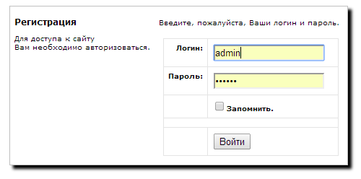
Обращайте внимание на регистр и раскладку клавиатуры.

2.СТРУКТУРА ЛИЧНОГО КАБИНЕТА
2.1.На первой странице Личного кабинета представлена краткая информация из основных модулей системы.

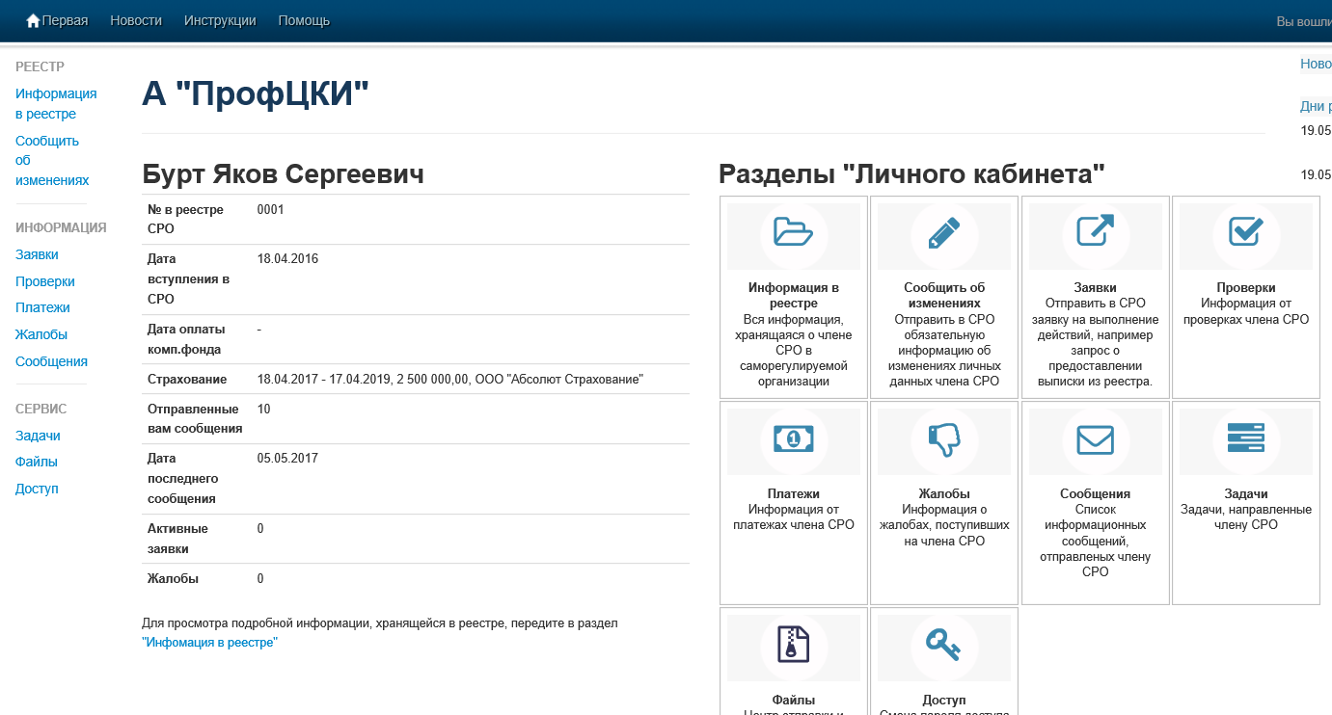

2.2.Личный кабинет состоит из трех модулей (левое вертикальное меню Личного кабинета):
- РЕЕСТР – содержит информацию о члене СРО и форму информирования об изменениях данных.

- ИНФОРМАЦИЯ – содержит заявки члена в СРО, информацию о проверках и платежах, жалобы на члена СРО.

- СЕРВИС – содержит файлы, доступные для скачивания, доступ к смене пароля.
3. МОДУЛЬ «РЕЕСТР»
Каждому члену СРО в Личном кабинете предоставляется возможность просмотра информации о себе, содержащейся в реестре членов СРО, а именно:
- Регистрационный номер члена СРО, дата регистрации в реестре СРО
- Фамилия, Имя, Отчество
- место жительства, дата и место рождения
- Паспортные данные (номер и серия паспорта, кем выдан, дата выдачи)
- Контактная информация (номера контактных телефонов, почтовый адрес, email)
- Данные о страховании члена Ассоциации (номер договора страхования, страховая сумма, период страхования, наименование страховой компании)
- Образование (номера диплома, наименование учебного заведения, специализация)
- Организация, с которой у члена СРО заключен трудовой договор
Обращаем ваше внимание на то, что реестр членов СРО состоит как из закрытой части, доступной только сотрудникам СРО (паспортные данные, место жительства), так и из открытой части, опубликованной на официальном сайте А СРО «ПрофЦКИ» www.profcki.ru в соответствии с Законом О Кадастровой деятельности.
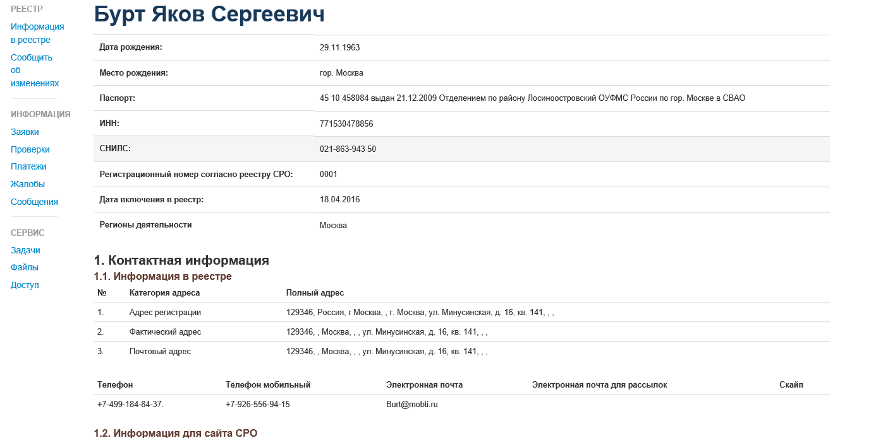
3.1. Просмотр информации о члене СРО
Чтобы просмотреть данные, содержащейся в реестре членов СРО, нажмите на раздел «Информация о члене».

Обращаем ваше внимание на то, что вносить данные в реестр членов СРО может только сотрудник А СРО «ПрофЦКИ».
4. ИНФОРМАЦИЯ
4.1.Модуль «Информация» содержит следующие разделы:
- Заявки
- Проверки
- Платежи
- Жалобы
- Сообщения.
4.2. Заявки члена СРО
Член СРО может отправить заявки в СРО по вопросам работы системы, по запросу различных документов и выписок, а так же для уведомления об изменениях персональных данных.
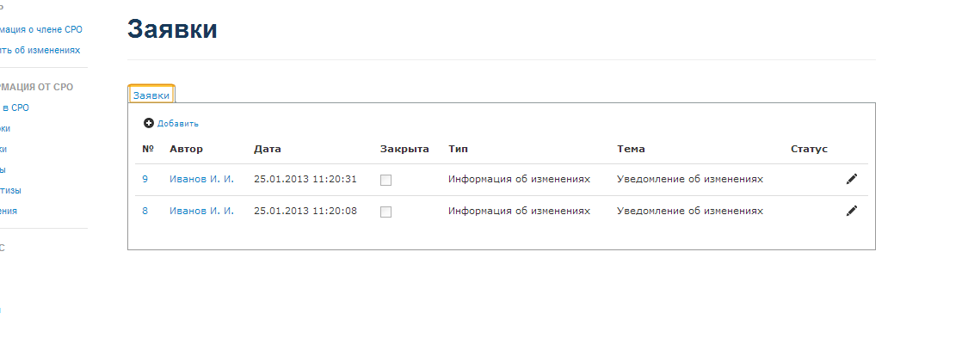
Для добавления новой заявки нажмите кнопку «Добавить», заполните карточку заявки и нажмите «Сохранить». Поле «Автор» заполняется автоматически.
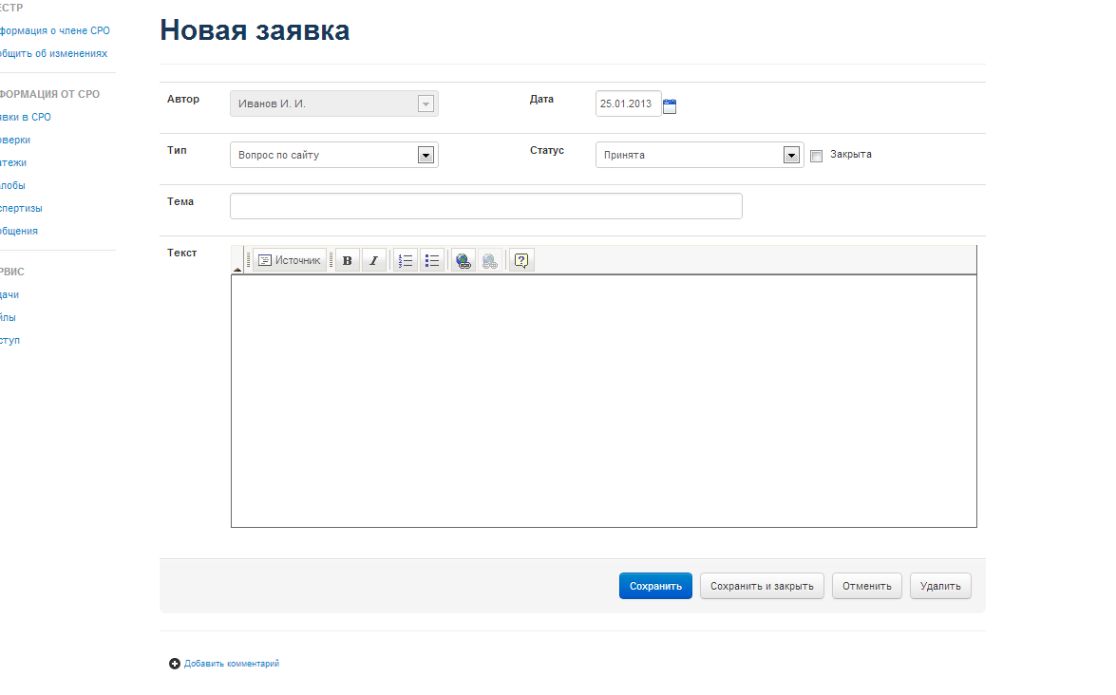
Сотрудник А СРО «ПрофЦКИ» рассматривает поступившие заявки.
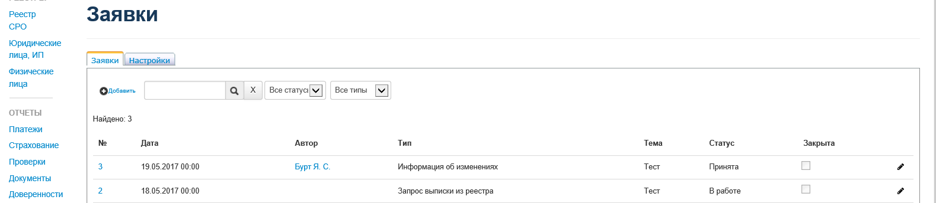
Вы можете открыть карточку заявки, нажав «Карандаш» напротив соответствующей заявки.
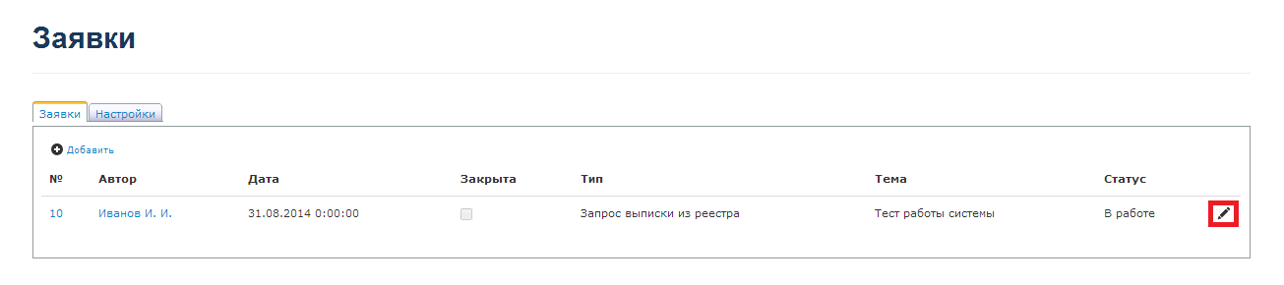
В карточке заявки вы можете отслеживать этапы прохождения заявки.
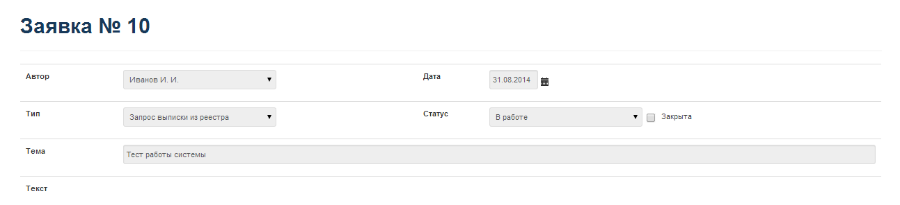

4.3. Проверки члена СРО
Раздел «Проверки» содержит информацию о назначенных и проведенных проверках члена СРО. Чтобы просмотреть информацию о проверках нажмите «Проверки».
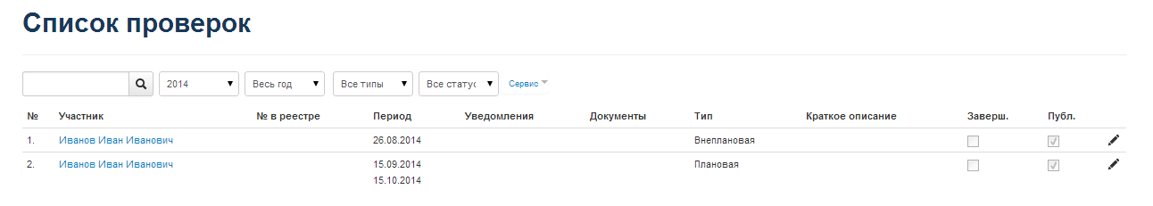
Поиск данных по проверкам можно провести по следующим параметрам:
год, месяц, тип, статус.
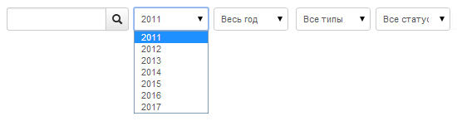
Обращаем ваше внимание на то, что информацию о проверках вносит сотрудник А СРО «ПрофЦКИ».
Если у вас возникли вопросы, связанные с информацией о проверках, просим вас отправить Заявку в А СРО «ПрофЦКИ» .
4.4. Платежи члена СРО
В разделе «Платежи» члены СРО могут проверить корректность внесенной информации о внесенных платежах (вступительный взнос, членские взносы, другие целевые взносы).
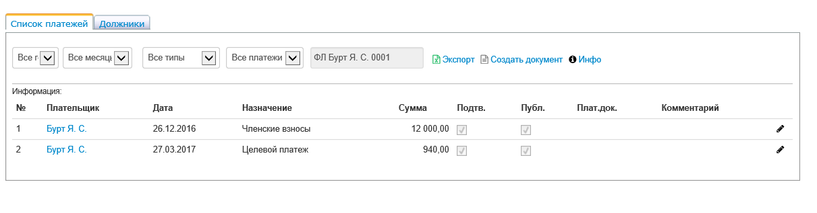
Поиск данных по платежам можно провести по следующим параметрам:
год, месяц, тип, подтвержденный платеж/неподтвержденный платеж.
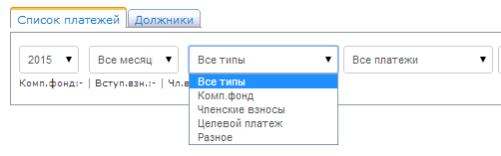
Обращаем ваше внимание на то, что информацию о платежах вносит сотрудник А СРО «ПрофЦКИ».
Если у вас возникли вопросы, связанные с информацией о платежах, просим вас отправить Заявку в А СРО «ПрофЦКИ»
4.5. Жалобы на члена СРО
Раздел «Жалобы» содержит информацию о жалобах, поступивших на члена СРО.
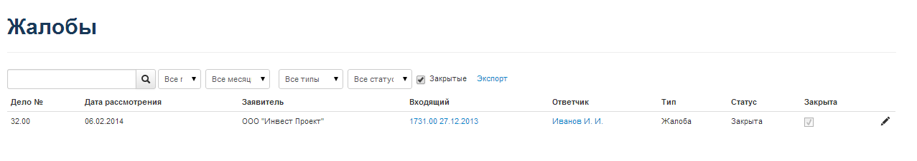
Поиск данных по жалобам можно провести по следующим параметрам:
год, месяц, тип, статус, закрытые/не закрытые.
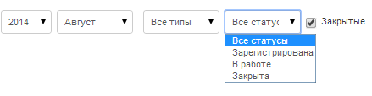
Вы можете открыть карточку жалобы, нажав «Карандаш» напротив соответствующей жалобы.
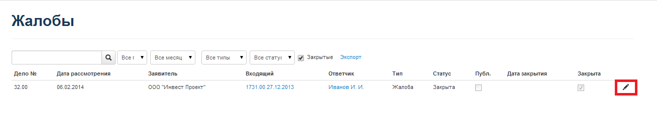
В карточке жалобы вы можете отслеживать этапы прохождения жалобы.
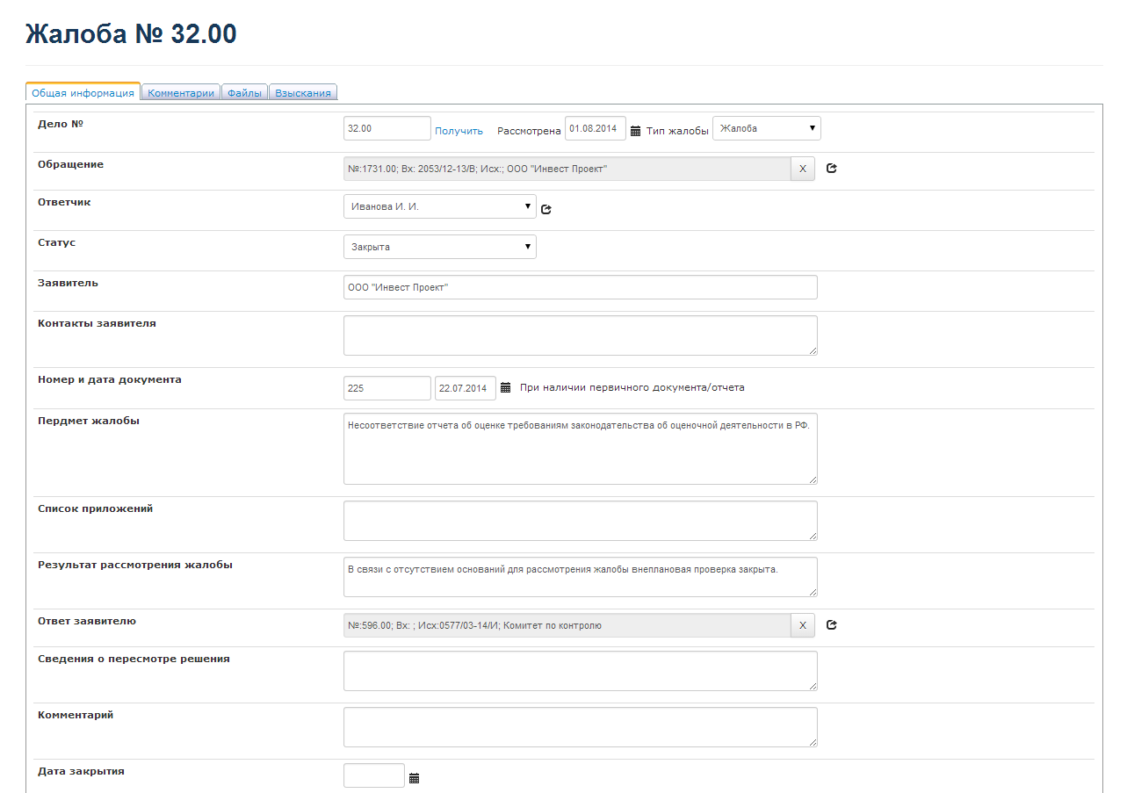
Обращаем ваше внимание на то, что информацию о жалобах вносит сотрудник А СРО «ПрофЦКИ».
Если у вас возникли вопросы, связанные с информацией о жалобах, просим вас отправить Заявку в А СРО «ПрофЦКИ»
4.6. Сообщения
В разделе «Сообщения» дублируются уведомления, направленные члену СРО на адрес электронной почты, согласно данным реестра членов СРО:
- уведомление об окончании действия договора страхования
- уведомление о включении в план проверок
Если у вас возникли вопросы, связанные с сообщениями, просим вас отправить Заявку в СРО.
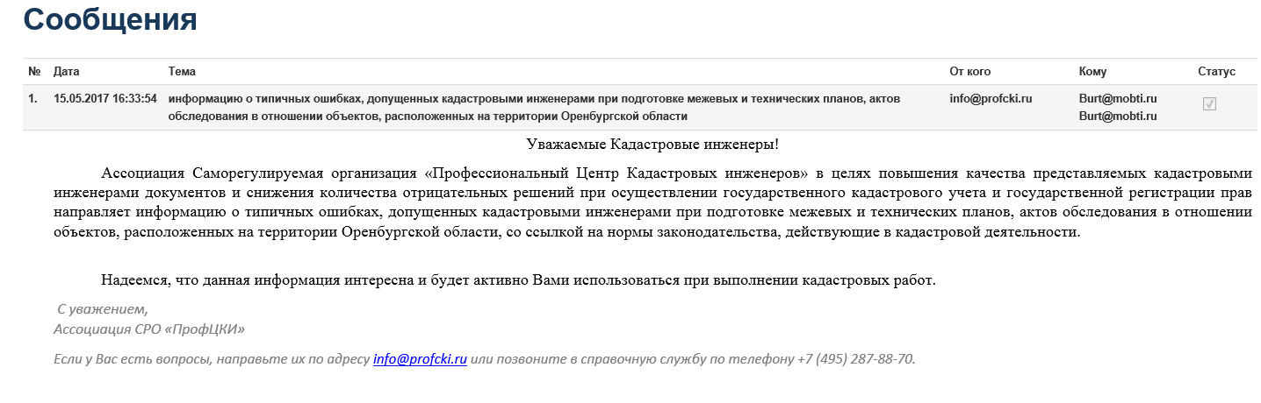
5. СЕРВИС
Модуль «Сервис» содержит следующие подразделы:
- Файлы
- Доступ
- Задачи
5.1. Файлы
Раздел «Файлы» содержит электронные копии документов, доступные для скачивания членами СРО (формы заявлений, уведомлений об изменении сведений и другие документы, необходимые члену А СРО «ПрофЦКИ»).
Чтобы скачать файл нажмите левой кнопкой мыши на Имя файла.
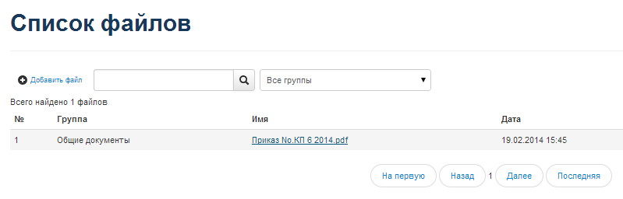
5.2. Доступ к Личному кабинету
Чтобы сменить пароль к Личному кабинету кликните ссылку «Доступ».
Для изменения пароля введите старый пароль, затем новый пароль, повторите его и нажмите «Сохранить». Если пароль изменен успешно, появится надпись «пароль изменен».
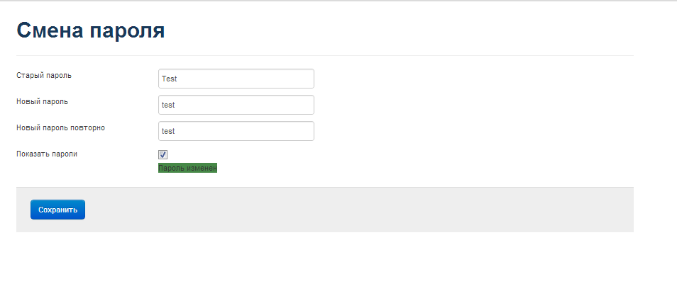
6. ВЫХОД ИЗ ЛИЧНОГО КАБИНЕТА
6.1. Для выхода из Личного кабинета нажмите кнопку «Выход» в правом верхнем углу.
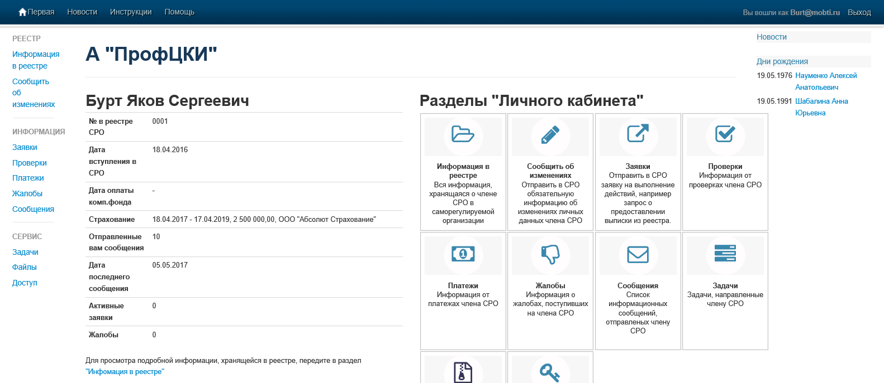
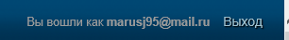

Получить консультацию по системе «Личный кабинет» вы можете по телефону 8-495-287-88-70
, а также по электронной почте info@profcki.ru .

